Реакции три(м-толил)сурьмы и три(о-толил)сурьмы с 2-нитробензальдоксимом и тиофен-2-карбоксальдоксимом в присутствии окислителей
Макерова М.С., Артемьева Е.В.
студент
Южно-Уральский Государственный Университет
химический факультет, г. Челябинск, Россия
E–mail: marina.mms74@mail.ru

Изучены реакции три(м-толил)- и три(о-толил)сурьмы с оксимами в присутствии окислителя и выявлены некоторые особенности их протекания. Ранее было установлено, что взаимодействие 2-нитробензальдоксима с три(о-толил)сурьмой при мольном соотношении 1:2:1 независимо от природы окислителя – пероксида водорода или трет-бутилгидропероксида – протекает по обычной схеме реакции окислительного присоединения с образованием диоксиматов три(о-толил)сурьмы.
Реакция три(м-толил)сурьмы с 2-нитробензальдоксимом в присутствии трет-бутилгидропероксида приводит к образованию µ-оксобис[(2-нитробензальдоксимато)-три(м-толил)сурьмы] (I), побочный продукт – высокоплавкий оксид
три(м-толил)сурьмы. В случае использования в качестве окислителя пероксида водорода выделили бис(2-нитробензальдоксимат)три(м-толил)сурьмы (II), независимо от мольного соотношения реагентов (1:2:1 или 1:1:1).

м-Tol₃Sb + HON=CHC₆H₄NO₂-2 + ROOH →
→ [м-Tol₃Sb(HON=CHC₆H₄NO₂-2)]₂O + 2 ROH + H₂O
м-Tol₃Sb + 2 HON=CHC₆H₄NO₂-2 + ROOH →
→ м-Tol₃Sb(ON=СHC₆H₄NO₂-2)₂ + ROH + H₂O
R = H, t-Bu.

Реакции три(о-толил)сурьмы с 2-нитробензальдоксимом и тиофен-2-карбоксальдок-симом независимо от природы окислителя (пероксид водорода или трет-бутилгидропероксид) и мольного соотношения реагентов протекают с образованием единственного сурьмаорганического продукта − соответствующего диоксимата
три(о-толил)сурьмы (III), например:

o-Tol₃Sb + 2 HON=СHC₄H₃S + ROOH → o-Tol₃Sb(ON=СHC₄H₃S)₂ + ROH + H₂O
R = H, t-Bu.

Строение синтезированных соединений I–III установлено методом рентгеноструктурного анализа.

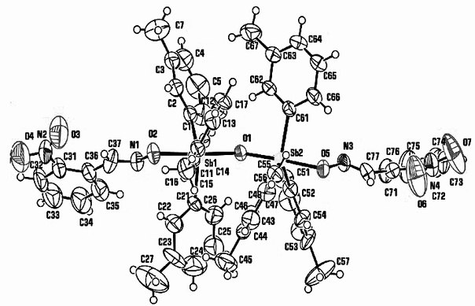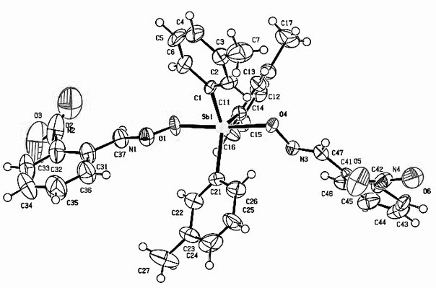
I II

Рисунок. – Строение соединений I и II.

